
个人简历
个人信息

姓 名： |  |  | 匡乐 | 个人形象： | 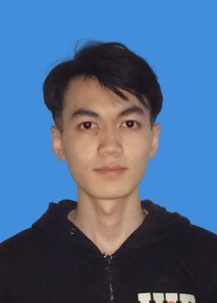
性 别： |  |  | 男 | 个人形象：
出生日期： |  |  | 1998.06.07 | 个人形象：
毕业院校： |  |  | 中南林业科技大学 | 个人形象：
专 业： |  |  | 计算机与科学技术 | 电子邮件： | 1438349140@qq.com
联系电话： |  |  | 18373353229 | 学 历： | 本科
自我评价
热爱计算机信息行业，愿意主动接触新的事物，勇于挑战自己，在学习和工作中有良好的逻辑思维。在平时非常的积极乐观，能够承担起各方面压力。有责任心，愿意主动承担，工作认真负责，与他人有良好的沟通能力，有团队精神。
求职意向

应聘职位： | java工程师
职业技能

计 算 机： | - 熟悉算法和数据结构，对算法有一定的分析能力。  - 有框架使用经验，了解spring,struts2,hibernate,mabatis3框架。  - 有使用mysql，oracle，SQLserver的经验，了解数据库原理，能灵活使用sql语句。  - 掌握计算机网络，操作系统，计算机组成原理。  - 熟悉java基础知识，有J2EE开发经验。  - 熟悉html,css,js技术，有初步的前端开发和调试能力。  - 熟悉InnoDB存储引擎的特性和功能。  6.熟悉常见数据结构和常用算法，具有简单的算法分析能力。  7.熟悉常见的设计模式  8.具备简单的linux基础，具有在Linux环境下开发的能力和运维能力
竞赛经历
2016/09-至今 |  | 2017年湖南省acm程序设计竞赛  2017-09  2017年暑假，在学校进行了两个月的acm训练，参加了在本校承办的第十三届湖南省acm程序设计竞赛，在比赛中，和队友相互配合，我发挥了攻克难题的主力作用，成功获得三等奖。  2018年湖南省acm程序设计竞赛  2018-09  比赛前的暑假，在学校进行了为期两个月的acm技能训练，由于人员不足问题，与大一队员组队情况下，参加了湖南农业大学承办的湖南省acm程序设计竞赛，并获得三等奖。  ACM国际大学生程序设计竞赛徐州赛区  2018-10  在暑假期间，和队友参加网上选拔赛，获得ICPC国际大学生程序设计竞赛徐州赛区的线下参赛资格，在10月份前往徐州中国矿业大学参加现场比赛，与清华，北邮等计算机专业强队一同竞争。虽然最后没能获得奖项，但比赛让自己认识到和国内顶尖acm选手的差别。  CCF大学生计算机系统与程序设计竞赛  2018-09  2018年9月参加由湖南大学承办的第一届CCF大学生计算机系统与程序设计竞赛，由个人完成比赛，并获得湖南省二等奖。

社团经历

ACM集训队
2016-12 至 2018-10
大一进入学校后，长期参加acm集训队，保持长时间的acm训练，对数学知识和计算机知识有很丰富的了解，并且对各种知识有过大量的实践使用。能够在压力条件下完成指定目标。曾代表集训队参加过多次省级以及国家级的acm程序设计竞赛。

